**XÂY DỰNG HỆ THỐNG THƯ VIỆN TRỰC TUYẾN**

**1. Giai đoạn phân tích (Analysis)**

**1.1. Phân tích yêu cầu**

**1.1.1. Xác định yêu cầu chức năng của hệ thống**

**Dành cho Độc giả**

1. Đăng ký tài khoản người dùng (tên, email, mật khẩu, mã sinh viên/nhân viên, số điện thoại, liên kết Thẻ thư viện nếu có).
2. Đăng nhập/đăng xuất.
3. Tìm kiếm tài liệu theo tiêu chí: loại (sách, bài báo, tạp chí), tên sách, tác giả, chủ đề/ từ khóa, năm xuất bản, ISBN, ngôn ngữ.
4. Xem chi tiết tài liệu (mô tả, tác giả, năm, ISBN, định dạng, vị trí vật lý, số lượng bản có sẵn, liên kết E-book nếu có).
5. Đọc sách điện tử trực tuyến (viewer trong browser).
6. Tải tài liệu điện tử (bắt buộc nhập Mã thẻ thư viện / hoặc kiểm tra quyền).
7. Đăng ký mượn sách vật lý (phải nhập Mã thẻ thư viện; nếu còn bản).
8. Xem trạng thái đăng ký mượn (chờ duyệt, được phép, từ chối), lịch sử mượn/trả.
9. Đặt mua tài liệu (yêu cầu mua): phải đăng nhập; cung cấp tên sách, tác giả, năm, lý do/ghi chú.
10. Nhận thông báo (email/intranet notification) về tình trạng mượn, phê duyệt đặt mua, nhắc trả sách.
11. Quản lý hồ sơ cá nhân: thông tin, đổi mật khẩu, liên kết/xem Thẻ thư viện.

**B. Dành cho Thủ thư**  
12. Đăng nhập vào hệ thống quản trị thủ thư (role = librarian).  
13. Quản lý danh mục sách (thêm/sửa/xóa bản ghi sách, quản lý metadata, upload e-book files).  
14. Quản lý trạng thái tồn kho sách vật lý (nhập sách, ghi sổ, điều chỉnh số lượng).  
15. Quản lý mượn/trả: duyệt/ghi nhận mượn, ghi nhận trả, tính phạt quá hạn.  
16. Xem danh sách sách đang mượn, ai mượn, thời hạn, quá hạn.  
17. Duyệt/Phản hồi yêu cầu đặt mua (chấp nhận/từ chối).  
18. Tìm kiếm người dùng theo mã thẻ, xem lịch sử mượn.  
19. Tạo báo cáo & thống kê (sách mượn nhiều, sách quá hạn, nhu cầu đặt mua, tồn kho).  
20. Cấu hình gửi mail nhắc hạn (kích hoạt/tắt, nội dung mẫu).

**Hệ thống / Tự động**  
21. Gửi email tự động nhắc trả sách: gửi trước hạn 3 ngày (theo yêu cầu).

**1.1.2. Bảng thuật ngữ (Glossary)**

* Độc giả: Người sử dụng dịch vụ thư viện bao gồm giảng viên, sinh viên, nhân viên; cần có Thẻ thư viện để mượn/tải.
* Thẻ thư viện: Mã định danh duy nhất cho mỗi độc giả dùng để mượn/tải tài liệu (có thể là số hoặc barcode).
* Tài khoản (Account): Tài khoản đăng nhập trên hệ thống (không đồng nghĩa với Thẻ thư viện nếu chưa liên kết).
* Tài liệu (Document/Item): Bất kỳ đầu sách, bài báo, tạp chí, tài liệu điện tử hoặc vật lý có trong hệ thống.
* Sách điện tử (E-book): Tài liệu ở dạng số có thể đọc trực tuyến hoặc tải về (có thể có hạn chế quyền).
* Sách vật lý (Physical book): Sách có bản in lưu giữ tại thư viện, có số lượng bản (inventory).
* Mượn (Borrow/Loan): Hành động độc giả đăng ký/nhận một bản sách vật lý trong khoảng thời hạn nhất định.
* Trả (Return): Hành động độc giả trả lại sách đã mượn.
* Yêu cầu đặt mua (Purchase request): Độc giả đề xuất thư viện mua một tài liệu mới; cần phê duyệt bởi thủ thư.
* Thủ thư (Librarian): Nhân viên thư viện thực hiện công việc quản lý danh mục, mượn/trả, duyệt yêu cầu mua.
* Quá hạn (Overdue): Trạng thái khi sách chưa trả vượt quá ngày hẹn trả.
* Báo cáo/Thống kê: Tập hợp thông tin (xuất ra file/pdf/excel) về hoạt động thư viện (mượn, trả, nhu cầu, tồn kho).
* Hệ thống mail: Thành phần gửi email thông báo nhắc trả, phê duyệt, thông báo chung.
* Session / Phiên đăng nhập: Khoảng thời gian người dùng đã đăng nhập còn hiệu lực.
* ACL / RBAC: Cơ chế phân quyền truy cập theo vai trò (ví dụ: reader, librarian, admin).

# 1.1.3. Mô hình hoá yêu cầu chức năng — Use case model

## Actors (các Actor chính)

**Độc giả**

**Thủ thư**

**Hệ thống mail / Scheduler**

| **ID** | **Use Case** | **Actor chính** | **Mô tả ngắn** |
| --- | --- | --- | --- |
| UC01 | Đăng ký tài khoản | Độc giả | Tạo tài khoản mới để sử dụng hệ thống, đặt mua tài liệu. |
| UC02 | Đăng nhập / Đăng xuất | Độc giả, Thủ thư | Xác thực người dùng vào/ra hệ thống. |
| UC03 | Tìm kiếm tài liệu | Độc giả, Thủ thư | Tìm sách/báo/tạp chí theo tên, loại, tác giả, năm, chủ đề… |
| UC04 | Xem chi tiết tài liệu | Độc giả | Xem thông tin sách, số lượng còn, tình trạng mượn, link e-book. |
| UC05 | Đọc trực tuyến tài liệu điện tử | Độc giả | Mở e-book đọc trên hệ thống. |
| UC06 | Tải tài liệu điện tử | Độc giả | Tải e-book về máy (cần nhập mã thẻ thư viện). |
| UC07 | Đăng ký mượn sách trong thư viện | Độc giả | Đăng ký mượn bản in nếu còn, nhập mã thẻ thư viện. |
| UC08 | Quản lý mượn / trả | Thủ thư | Ghi nhận mượn, trả, xử lý sách quá hạn. |
| UC09 | Quản lý danh mục tài liệu | Thủ thư | Thêm, sửa, xóa sách hoặc cập nhật sách điện tử. |
| UC10 | Xem & xử lý quá hạn | Thủ thư | Xem danh sách sách mượn quá hạn, ai đang giữ, nhắc nhở. |
| UC11 | Đặt mua tài liệu | Độc giả | Gửi yêu cầu mua sách mới (tên, tác giả, năm xuất bản). |
| UC12 | Duyệt/Phản hồi yêu cầu đặt mua | Thủ thư | Chấp nhận hoặc từ chối yêu cầu mua. |
| UC13 | Gửi email nhắc trả | Hệ thống | Gửi mail tự động cho độc giả trước hạn trả 3 ngày. |

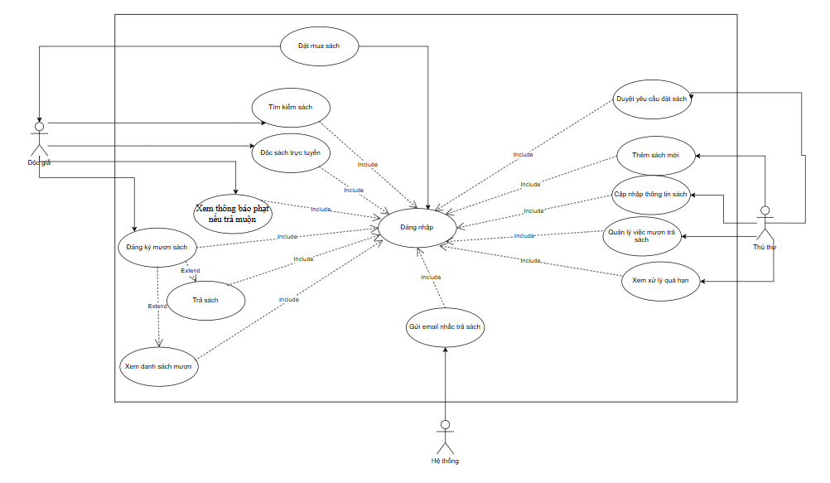

|  |  |
| --- | --- |
| **Mẫu đặc tả usecase** | |
| **Tên usecase**: Tìm kiếm tài liệu | |
| **Actor**: Độc giả, thủ thư | |
| **Mô tả**: Use case thực hiện việc tìm kiếm tài liệu theo một trong các tiêu chí: tựa sách, tên tác giả,năm xuất bản, hoặc tìm từ khóa | |
| **Tiền điều kiện (Precondition):** Không | |
| **Hậu điều kiện (Postcondition):** Nếu tìm kiếm thành công thì người dùng có thể thực hiện các thao tác tiếp theo: đọc, tải, đăng ký mượn hoặc đặt mua. | |
| **Luồng sự kiện chính (Basic flow)** | |
| Actor | Hệ thống |
| 1. Tại giao diện chính của hệ thống,người dùng chọn loại tài liệu cần tìm | 2. Hệ thống hiển thị form nhập thông tin của loại tài liệu cần tìm |
| 3. Người dùng nhập một hoặc tất cả các tiêu chí : tựa sách, tên tác giả, năm xuất bản hoặc từ khóa và click nút tìm kiếm | 4. Nếu có, hệ thống hiển thị danh sách các sách trong form kết quả. |
| **Luồng sự kiện thay thế (Alternate flow)** | |
| 4.2 Người dùng chọn lại chức năng tìm kiếm để tìm tài liệu khác, lặp lại bước 1 đến 4  4.3 Người dùng kết thúc việc tìm kiếm | 4.1 Nếu không tìm thấy tài liệu theo yêu cầu thì hệ thống hiển thị thông báo không có tài liệu theo yêu cầu |

|  |  |
| --- | --- |
| **Mẫu đặc tả usecase** | |
| **Tên usecase**: Tải tài liệu điện tử | |
| **Actor**: Độc giả | |
| **Mô tả**: Use case cho phép độc giả tải về tài liệu điện tử sau khi đã tìm kiếm thành công và nhập đúng mã thẻ thư viện. | |
| **Tiền điều kiện (Precondition):**Độc giả đã tìm kiếm và chọn được tài liệu điện tử cần tải. | |
| **Hậu điều kiện (Postcondition):**   * Nếu nhập đúng mã thẻ thư viện, hệ thống cho phép tải về file tài liệu. * Nếu nhập sai, hệ thống hiển thị thông báo lỗi và không cho tải. | |
| **Luồng sự kiện chính (Basic flow)** | |
| Actor | Hệ thống |
| 1. Độc giả chọn chức năng **Tải về** đối với tài liệu điện tử mong muốn. | 2. Hệ thống hiển thị form yêu cầu nhập **Mã thẻ thư viện.** |
| 3. Độc giả nhập Mã thẻ thư viện và xác nhận tải về. | 4. Hệ thống kiểm tra mã thẻ. Nếu hợp lệ, hệ thống cho phép tải file tài liệu điện tử về máy. |
| **Luồng sự kiện thay thế (Alternate flow)** | |
| **4.1**: Nếu mã thẻ nhập sai hoặc không tồn tại, hệ thống hiển thị thông báo lỗi: "Mã thẻ không hợp lệ", quay lại bước 2 để nhập lại. | **4.2**: Nếu độc giả huỷ thao tác tải, hệ thống quay lại giao diện kết quả tìm kiếm. |

|  |  |
| --- | --- |
| **Mẫu đặc tả usecase** | |
| **Tên usecase**: Đăng ký mượn sách | |
| **Actor**: Độc giả | |
| **Mô tả:** Use case cho phép độc giả đăng ký mượn sách giấy trong thư viện thông qua hệ thống. | |
| **Tiền điều kiện (Precondition):**   * Độc giả đã tìm kiếm và chọn được sách cần mượn. * Sách còn số lượng trong thư viện. | |
| **Hậu điều kiện (Postcondition):**   * Nếu đăng ký thành công, hệ thống ghi nhận thông tin mượn và thông báo cho thủ thư xử lý. * Nếu thất bại (hết sách hoặc mã thẻ không hợp lệ), hệ thống hiển thị thông báo lỗi. | |
| **Luồng sự kiện chính (Basic flow)** | |
| Actor | Hệ thống |
| 1. Độc giả chọn chức năng **Đăng ký mượn sách** trên giao diện tài liệu. | 2. Hệ thống hiển thị form yêu cầu nhập **Mã thẻ thư viện.** |
| 3. Độc giả nhập Mã thẻ thư viện và xác nhận đăng ký. | 4. Hệ thống kiểm tra mã thẻ và tình trạng số lượng sách. |
|  | 5. Nếu hợp lệ, hệ thống ghi nhận thông tin đăng ký mượn, hiển thị thông báo “Đăng ký thành công” và chuyển yêu cầu đến thủ thư. |
| **Luồng sự kiện thay thế (Alternate flow)** | |
| **4.1**: Nếu mã thẻ không hợp lệ → Hệ thống hiển thị thông báo lỗi, quay lại bước 2. | **4.2**: Nếu sách đã hết số lượng → Hệ thống hiển thị thông báo “Sách hiện không còn để mượn”. |
| **4.3**: Nếu độc giả huỷ thao tác → Hệ thống quay lại giao diện kết quả tìm kiếm. |  |